Supports de plafond et bras télescopiques

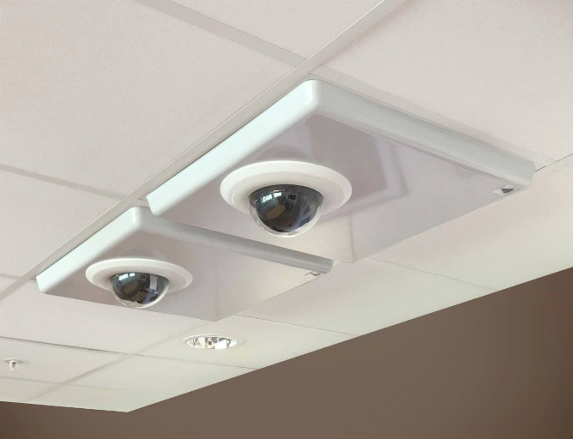
AbleCenter® est monté sur un panneau de plafond de 60 x 60 cm, qui remplace facilement l'un des carreaux de plafond ordinaires de 60 x 60 cm que l'on trouve dans la plupart des salles de classe avec des plafonds acoustiques conformes aux normes en vigueur.
Nous proposons également des supports de remplacement pour les salles de classe et les salles de réunion avec différents plafonds.
Les supports suivants peuvent remplacer les dalles de plafond standard pour positionner la caméra sous le plafond à la hauteur souhaitée en cas d'obstacles majeurs tels que des suspensions, des faisceaux ou des conduits de ventilation ou pour installer un bras télescopique sans le support de plafond standard ou en montage mural. Installation

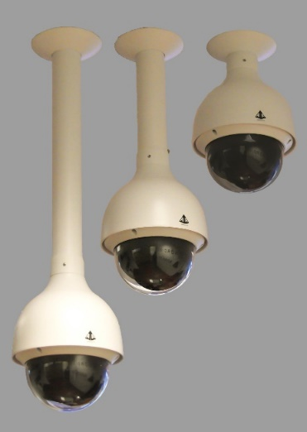
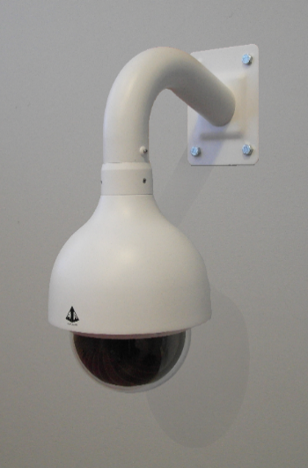
200217 Boîtier de composants 40 pour AbleCenter® (tous les modèles)
200708 Boîtier de composants 60 pour AbleCenter® (tous les modèles)
200729 Bras de montage sur le toit pour AbleCenter AC-03
200730 Bras de fixation murale pour AbleCenter AC-03
200727 Bras d'extension 20 pour AbleCenter AC-03
200728 Bras d'extension 40 pour AbleCenter AC-03
200707 Fixations d'angle (ensemble de 4 pièces)

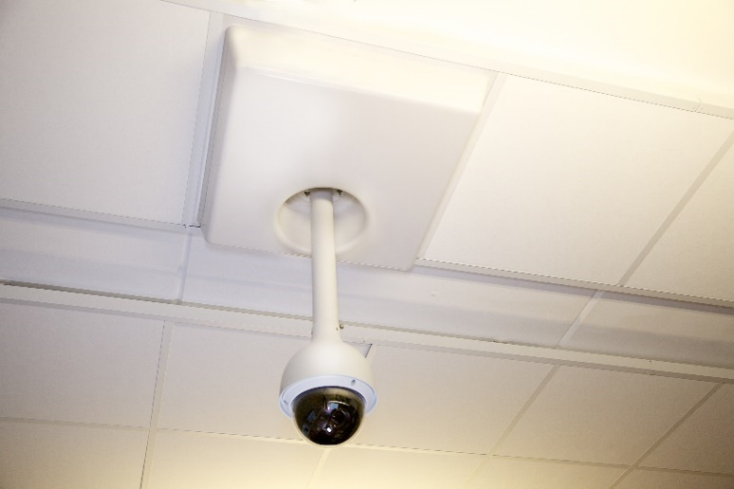
Nous avons rencontré la plupart des types de plafonds au fil des ans. Si vous ne savez pas quel support convient le mieux à votre installation, contactez-nous ou envoyez-nous une photo.

